Московский государственный технический университет им. Н.Э. Баумана

Факультет «Информатика и системы управления»

Кафедра «Системы обработки информации и управления»



**Рубежный контроль**

**по дисциплине «Имитационное моделирование дискретных процессов»**

ИСПОЛНИТЕЛЬ:

студент ИУ5-73Б

Алёшин А.Д.

ПРЕПОДАВАТЕЛЬ:

Черненький М.В.

"8" декабря 2022 г.

Москва, 2022

Задание: На контроллер, управляющий технологическим процессом, поступают от управляемого оборудования сигналы трёх типов: А (20%), В (70%), С (10%). Средний интервал между сигналами 16 мс с отклонением 4 мс. Поиск ответа занимает от 2 до 6 мс. Для сигнала А объём информации составляет 40 Кбит, для В – 60 Кбит, для С – 20 Кбит. Скорость считывания – 10 Кбит / с. После сигнал поступает на устройство управления, время обработки на нём 10 мс с отклонением 1 мс.

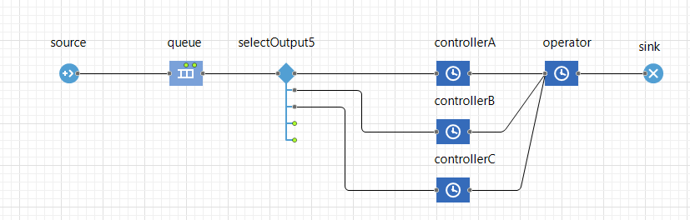

Переменные для сбора статистики:

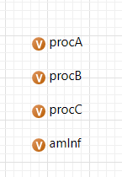

procA – количество обработанных сигналов типа А

procВ – количество обработанных сигналов типа В

procС – количество обработанных сигналов типа С

amInf – общий объём считанной информации

Результаты работы:

